**京汉新城社区委员会学习记录**

|  |  |  |  |
| --- | --- | --- | --- |
| **时间** | 2023年10月13日 | **地点** | 社区 |
| **主题** | 深入学习党章之党的组织制度 | | |
| **参加人员** | 社区党员及干部 | | |
| **主持人** | 汪洋 | **记录人** | 苏哲 |
| **摘 要** | | | |
| 2023年10月13日，京汉新城社区组织全体社区党员干部深入学习党章之党的组织制度。  会议强调党的组织制度是党在组织上始终保持团结统一的重要支撑，是坚持党的组织路线、规范党的组织活动、扩大党的组织覆盖、保持党的组织活力的制度基础。民主集中制是我们党的根本组织制度和领导制度。一方面，作为正确规范党内政治生活、处理党内关系的基本准则，民主集中制确保了党内政治生活的正常开展，确保了党章贵定的原则具体化、制度化。另一方面，民主集中制反应了领导者与被领导者、上级组织与下级组织、党的整体与个人的关系，确立了党和国家政治生活的运行机制。坚持集体领导制度，实行集体领导和个人分工负责相结合，是民主集中制的重要组成部分，必须始终坚持，任何组织和个人在任何情况下都不允许以任何理由违反这项制度。  只有充分贯彻民主集中制，才能形成心齐、气顺、风正、劲足的局面，才能推动各项事业健康发展。这就要求每个党员，都要加强自身的党性修养和锻炼，做到眼界宽阔、胸襟坦荡、光明磊落、严己宽人，特别要摆正个人在领导集体和党内生活中的位置，正确认识自己，正确对待同志，正确对待组织，正确对待群众。这样才会带出好的风气、创造出好的氛围 | | | |

图一 大家认真学习中

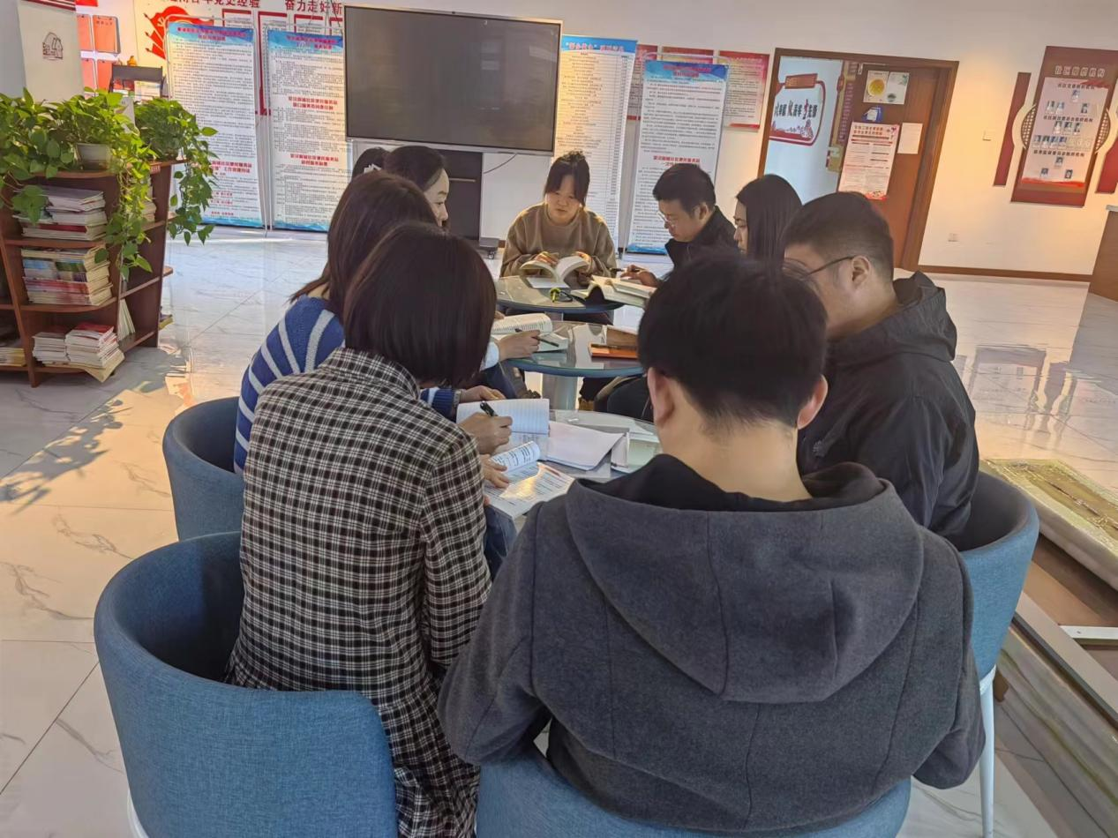

图二 大家认真学习中

